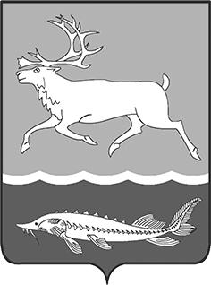
МУНИЦИПАЛЬНОЕ ОБРАЗОВАНИЕ
«СЕЛЬСКОЕ ПОСЕЛЕНИЕ КАРАУЛ»
ТАЙМЫРСКОГО ДОЛГАНО-НЕНЕЦКОГО МУНИЦИПАЛЬНОГО РАЙОНА

ГЛАВА СЕЛЬСКОГО ПОСЕЛЕНИЯ КАРАУЛ

ПОСТАНОВЛЕНИЕ

от «20» декабря 2017г. № 22-П

О поощрении жителей сельского поселения Караул

в связи с празднованием Дня Таймыра

На основании Положения «О наградах и поощрениях муниципального образования «Сельское поселение Караул», утвержденного Решением Совета сельского поселения Караул от 28.03.2007г. № 112, ходатайства Администрации сельского поселения Караул, за высокий профессионализм, большой вклад в социально – экономическое развитие сельского поселения Караул, добросовестный труд и в связи с празднованием Дня Таймыра:

ПОСТАНОВЛЯЮ:

- Поощрить Почетной грамотой Главы сельского поселения Караул:
- Адельгужину Розу Айдаровну, Главного бухгалтера МКУ «Центр по обеспечению хозяйственного обслуживания» сельского поселения Караул;
- Гмырко Елену Петровну, Ведущего специалиста Караульского сельского Совета депутатов;
- Мламбо Викторию Сергеевну, специалиста 1 категории Караульского сельского Совета депутатов.
- Начальнику финансового отдела Администрации сельского поселения Караул (Эспок Н.П.) профинансировать расходы на мероприятие в сумме 3000 (три тысячи) рублей, главному бухгалтеру муниципального казенного учреждения «Центр по обеспечению хозяйственного обслуживания» сельского поселения Караул (Адельгужиной Р.А.) выдать денежные средства в подотчет Гмырко Е.П.
3. Контроль за выполнением данного постановления оставляю за собой.

Глава сельского поселения Караул Д.В. Рудник

